# รายงานความก้าวหน้าวิชา Computer Engineering Project Preparation

**ครั้งที่ 3**

1. ชื่อโครงงาน (อังกฤษ) Cryptocurrency Hardware Wallet

## การดำเนินงานมีความก้าวหน้า 70 %

## ความก้าวหน้าระหว่างวันที่ 04 เม.ย. 65 ถึงวันที่ 22 เม.ย. 65

## รายละเอียดความก้าวหน้า

* ทำ User Interview เพิ่มเติมสำหรับการวิเคราะห์ User Experience
* ทำการวิเคราะห์ User Experience จากผลการสัมภาษณ์ที่ได้มาทั้งหมด และได้ผลลัพธ์ออกมาเป็น สรุปปัญหาของ User, Empathy Map, Persona,, Long Term Goal, User Journey ดังนี้

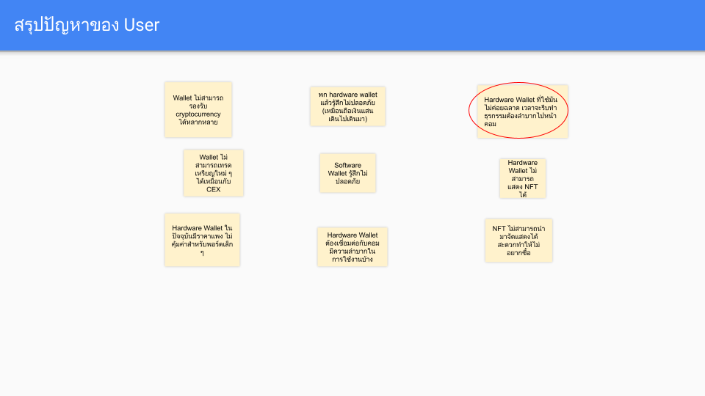

รูปที่ 1 สรุปปัญหาของ User

จากการทำ User Interview จะสรุปปัญหาของผู้ใช้ได้ดังภาพข้างต้น ซึ่งกลุ่มผู้จัดทำเลือกปัญหาข้อที่ 3 คือ Hardware Wallet ที่ใช้มักจะไม่ฉลาด และเมื่อรีบทำธุรกรรมจะต้องใช้คอมพิวเตอร์เสมอ เหตุผลที่เลือกเนื่องมาจากว่าเป็นปัญหาที่ Hardware Wallet ส่วนใหญ่เลือกไม่แก้ อาจด้วยเพราะไม่ต้องการ Compromise ความปลอดภัยของอุปกรณ์

ทางผู้จัดทำจึงเห็นชัดเจนขึ้นว่าสามารถสร้าง Hardware Wallet ที่ฉลาดมากขึ้น สามารถทำ Transaction ได้หลายอย่างมากขึ้นในตัวมันเอง ทั้งนี้อาจจะ Compromise เรื่องความปลอดภัยไปบ้าง แต่จะทำให้ Surface of attack แคบลง เพราะไม่จำเป็นต้องเชื่อมต่ออุปกรณ์อื่นเหมือน Hardware Wallet ปกติ และ Software Wallet

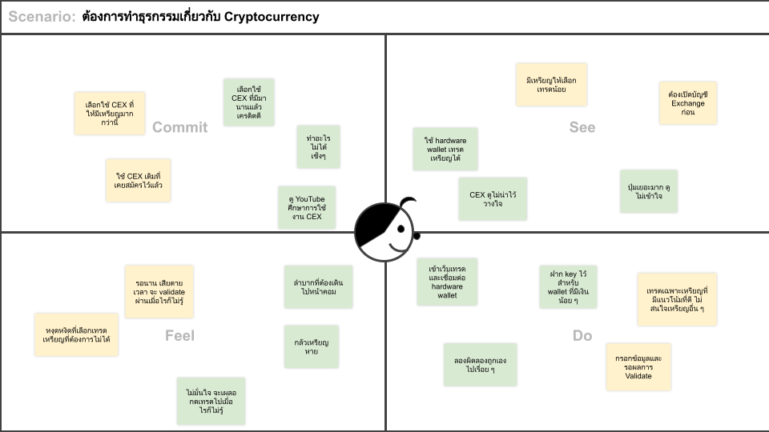

รูปที่ 2 Empathy Map

กลุ่มผู้จัดทำได้นำข้อมูลดังกล่าวมาสร้างเป็น Scenario เพื่อจำลองสถาณการณ์ที่เกิดขึ้นเมื่อ User ต้องการจะทำธุรกรรมเกี่ยวกับ Cryptocurrency

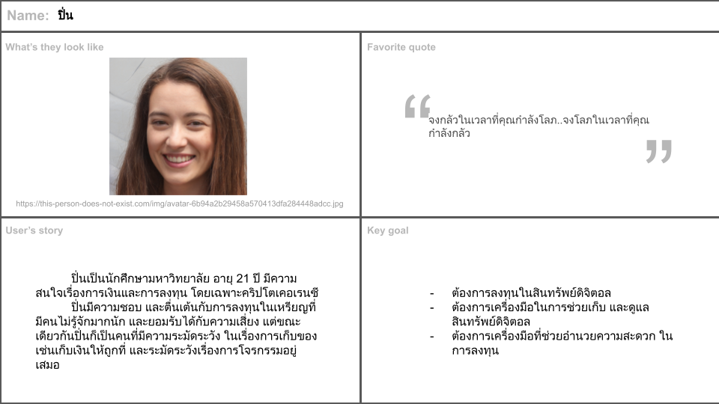

รูปที่ 3 Persona

จาก User Interview ที่ทำมา สามารถนำมารวมเป็น Persona ได้ดังนี้ โดยเป็น Personality กลาง ๆ ระหว่างนักลงทุนที่พร้อมรับความเสี่ยงจากราคาที่ผันผวนในระยะสั้นได้ แต่มีความระมัดระวังในเรื่องทางเทคนิค เช่น การขโมย Private Key เป็นต้น

รูปภาพประกอบด้วย ข้อความ, นามบัตร, ภาพหน้าจอ

คำอธิบายที่สร้างโดยอัตโนมัติ

รูปที่ 4 Long Term Goal

เหตุผลที่เลือก Long Term Goal “ในเวลา 3 ปี… ผู้คนจะมองว่าสินทรัพย์ดิจิทัลเข้าถึงได้ง่าย” เพราะว่าในปัจจุบันจะเห็นว่าผู้ที่ให้การสัมภาษณ์ส่วนใหญ่ไม่มีความสนใจในตัว NFTs หรือแม้มีความสนใจก็ไม่ได้อยากมีในครอบครองเนื่องจากข้อจำกัดด้านการจัดแสดงผลงาน NFTs ต่าง ๆ

ผู้จัดทำจึงมีความคิดเห็นว่าการที่จะทำให้ผู้คนมีความสนใจ NFTs ได้มากขึ้นอย่างหนึ่งคือการทำให้สามารถจัดแสดง NFTs ได้สะดวกมากขึ้น

จากผลการวิเคราะห์ทั้งหมด จึงสามารถนำมาจัดทำเป็น User Journey ตั้งแต่การค้นพบอุปกรณ์ไปจนถึงการใช้งานได้ดังนี้

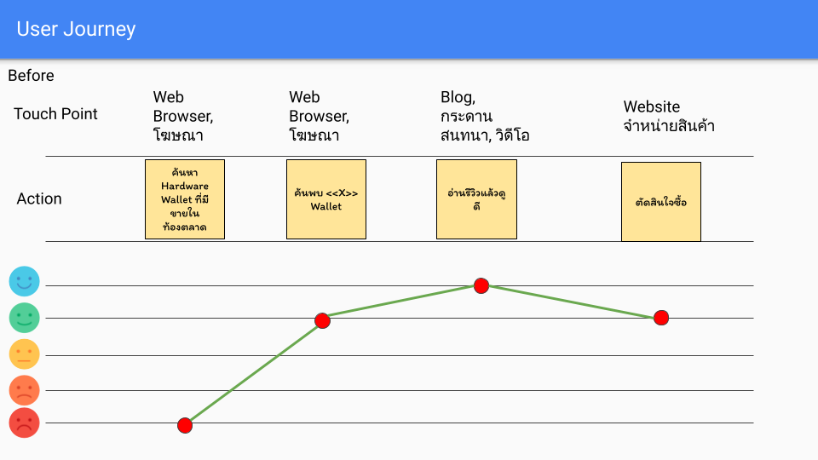

รูปที่ 5 User Journey: Before

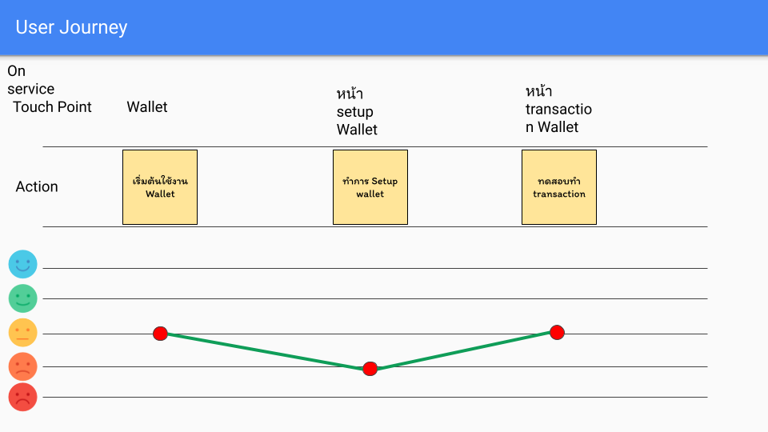

รูปที่ 6 User Journey: On service

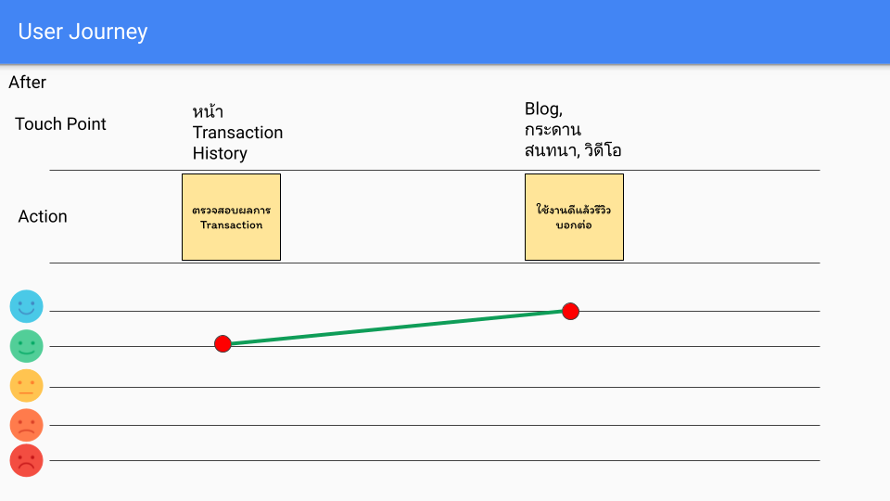

รูปที่ 7 User Journey: After

* จัดทำเอกสารในส่วนของทฤษฎีที่เกี่ยวข้อง โดยเริ่มจากการเรียบเรียงหัวข้อเพื่อพูดคุยกับอาจารย์ที่ปรึกษา และเพิ่มเติมและตัดทอนเนื้อหาเพื่อนำมาใช้ในเอกสาร ทั้งนี้เนื้อหาที่ได้มายังไม่มีการ rewrite ขึ้นมา และเพิ่มแหล่งข้อมูลไว้ในส่วนเอกสารอ้างอิง
* จัดทำเอกสารในส่วนของทฤษฎีที่เกี่ยวข้อง โดยเริ่มจากการเรียบเรียงหัวข้อเพื่อพูดคุยกับอาจารย์ที่ปรึกษา และเพิ่มเติมและตัดทอนเนื้อหาเพื่อนำมาใช้ในเอกสาร ทั้งนี้เนื้อหาที่ได้มายังไม่มีการ rewrite ขึ้นมา และเพิ่มแหล่งข้อมูลไว้ในส่วนเอกสารอ้างอิง
* ตัดสินใจว่าจะไม่ใช้งาน PiTrezor เป็นตัวซอฟต์แวร์ในการทำ Hardware Wallet ถึงแม้จะเป็น open-source software แต่ข้อจำกัดในการเพิ่มเติม functionality ต่าง ๆ ที่ต้องการเช่น เปลี่ยนแปลง UI, เพิ่มการเชื่อมต่ออินเทอร์เน็ต ทำได้ยาก คาดว่าต้องทำการศึกษาการ implementation ในการทำ Hardware Wallet ด้วยตัวซอฟต์แวร์อื่นหรือ library อื่นหรือถ้าจำเป็น ต้องทำการเขียนขึ้นมาใหม่เองทั้งหมด
* ออกแบบ User Interface โดยอ้างอิงจากหน้าจอ Adafruit 128x64 OLED Bonnet โดยใช้ Figma และได้ผลลัพธ์ดังนี้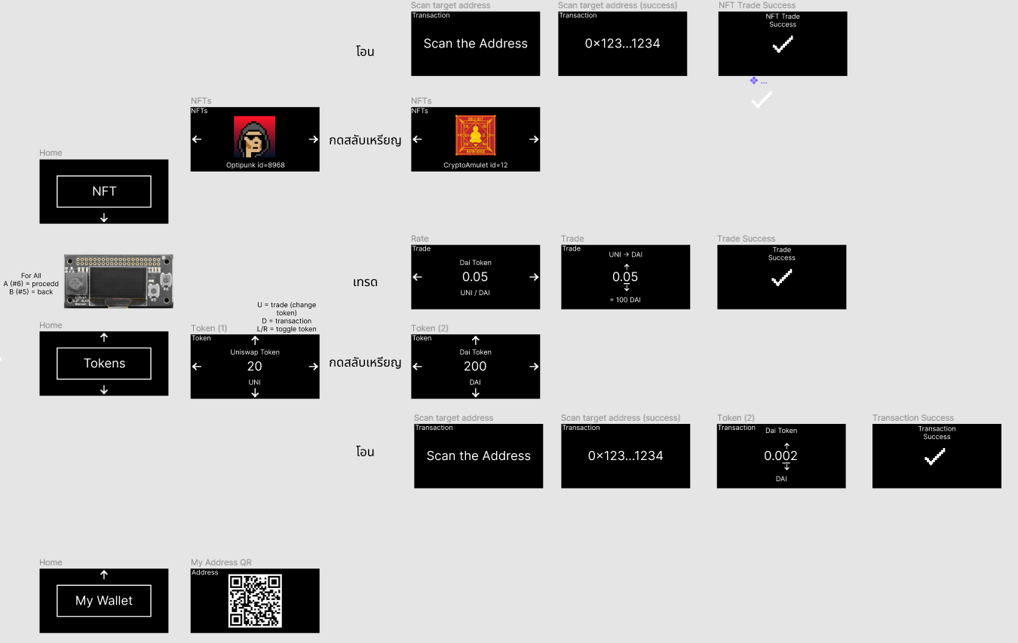

รูปที่ 8 User Interface Design

## ปัญหาที่เกิดขึ้นและแนวทางการแก้ไข

**Problem No. 1**

**พบปัญหาในการรายงานความก้าวหน้า ครั้งที่  1**

**สถานะ**  ☐  กำลังดำเนินการ        แก้ไขสำเร็จ

**รายละเอียดปัญหา**

รูปแบบการโอนเงิน / NFT ผ่านอุปกรณ์โดยตรงยากเกินไป เนื่องจากอุปกรณ์มีขนาดจำกัด จึงสามารถที่จะปฎิสัมพันธ์กับอุปกรณ์ได้ค่อนข้างลำบาก

**แนวทางแก้ไข/การแก้ไข**

เลือกใช้ Raspberry Pi Zero W และ Adafruit 128x64 OLED Bonnet ซึ่งจะมี 5-way joystick คู่กับปุ่มกด 2 ปุ่ม ผสมกับกล้องขนาดเล็กเพื่อลดการใช้งานปุ่มกดของผู้ใช้และความสะดวกในการทำธุรกรรมต่าง ๆ เช่นการสแกน address ของ wallet ด้วย QR code เป็นต้น

เมื่อผู้ใช้ต้องการโอนเงิน จะสามารถสแกน QR Code ปลายทางที่จะโอนเงินไป โดยไม่ต้องกรอกด้วยตัวเอง

**Problem No. 4**

**พบปัญหาในการรายงานความก้าวหน้า ครั้งที่  3**

**สถานะ**    กำลังดำเนินการ      ☐  แก้ไขสำเร็จ

**รายละเอียดปัญหา**

การเลือกใช้รูปแบบคำในเอกสารข้อเสนอยังไม่เหมาะสมดี รวมทั้งการที่ยังไม่ได้มีการ rewrite เนื้อความใหม่

**แนวทางแก้ไข/การแก้ไข**

ปรึกษากับอาจารย์ที่ปรึกษาโครงงานและทำการ Rewrite ใหม่ให้เป็นข้อเขียนของตนเอง ส่งให้อาจารย์ที่ปรึกษาโครงงานตรวจสอบเรื่อย ๆ เพื่อปรับปรุง

**Problem No. 5**

**พบปัญหาในการรายงานความก้าวหน้า ครั้งที่  3**

**สถานะ**    กำลังดำเนินการ        แก้ไขสำเร็จ

**รายละเอียดปัญหา**

เครื่องมือที่ใช้พัฒนา Wallet ที่วางแผนไว้ PiTrezor มีความยืดหยุ่นน้อย และสามารถเพิ่มเติมได้ยาก จึงต้องหาวิธีใหม่สำหรับการ Implementation

**แนวทางแก้ไข/การแก้ไข**

ปรึกษากับอาจารย์และหาแนวทางใหม่ หรือเครื่องมือใหม่ในการพัฒนา ถ้าหากหาไม่ได้อาจต้องเริ่มพัฒนาใหม่ทั้งหมด แต่อิงต้นแบบวิธีการบางส่วนจาก PiTrezor

## สิ่งที่จะดำเนินการต่อไป

* จัดทำเอกสารในส่วนของทฤษฎีที่เกี่ยวข้องเพิ่มเติม โดยเน้นการปรับปรุงเนื้อหาและคำศัพท์เฉพาะ รวมทั้งการอ้างอิงตามรูปแบบที่เหมาะสม
* จัดหาเอกสารงานวิจัยที่เกี่ยวข้องและเรียบเรียง
* ปรับแก้ Dataflow Diagram ใหม่โดยเพิ่ม Functionality สำหรับการแลกเปลี่ยนสกุลเงิน Digital
* จัดทำเนื้อหาในส่วน ขอบเขตของโครงงาน การพัฒนาโครงงาน และแผนการดำเนินโครงงาน